商品分类、品牌、标签与属性：设置归属并核客户筛选｜云上订货系统
客户知道要买牛奶，却在商城里找不到，问题可能不是商品名称，而是分类归属、品牌选择、标签含义和属性筛选彼此不一致。四种资料不能都写成“乳品”：分类回答从哪个货架找，品牌回答是谁的产品，标签提示经营特征，属性说明可比较的货品条件。先定好这四种资料各自承担的用途，再给原商品绑定，最后用实际客户的手机商城检查找货结果。管理端能看到某个名称，并不证明客户已能通过该条件找到商品。

先把四种找货条件分开，避免反复建同义资料
以一件原味牛奶为设置演算：主分类可归到“食品饮料—乳品—牛奶”，品牌使用包装上的真实品牌，标签可选择经企业确认的“新品”，属性可描述实际储存条件。这里的分类路径与标签是设计示例，不是截图商品已经保存的结果。容量口味若决定具体订货明细，仍在商品规格维护；把“250ml”只写进属性，不会自动生成一个可订货规格，也不能替代规格编号与图片。
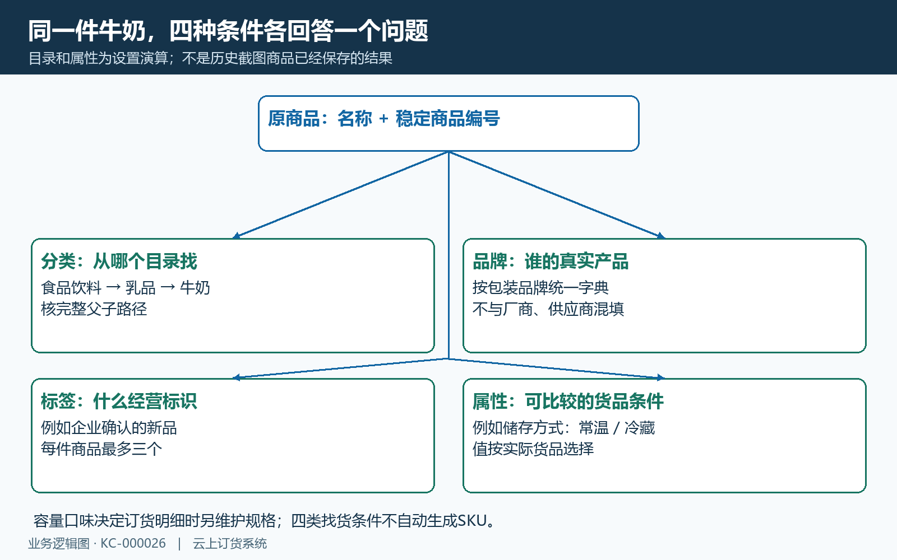
图1：分类组织目录，品牌识别产品来源，标签表达经营标识，属性提供可比较条件；示例不代表当前商城已经配置。
先整理现有字典再新增。品牌全称、简称和错别字若分别建档，同一品牌会散到多个筛选项；“常温”“常温保存”“室温”若作为同一属性的不同值，客户选一种可能漏掉另外两种商品。资料负责人应先确定标准叫法及哪些旧项需要迁移，不能为了统一显示而直接删除仍被商品引用的项。另列出不能合并的真实差异，例如冷藏与常温是不同储存要求，不能改成一个笼统的“正常储存”。

从公共资料到原商品绑定，不把空选框当作生效
PC 在商品的基础资料管理中维护商品分类、品牌、标签和属性；商品编辑基本信息区选择已有资料。入口是否显示还与操作权限和配置有关，品牌栏受品牌启用配置影响，辅助分类的可见项也受配置控制。没有品牌选项时先核配置和权限，不把品牌改写到商品名称来绕过字段。商品的主分类、辅助分类各自填写，不能看见多个分类栏便理解为同一主分类可无限多选。
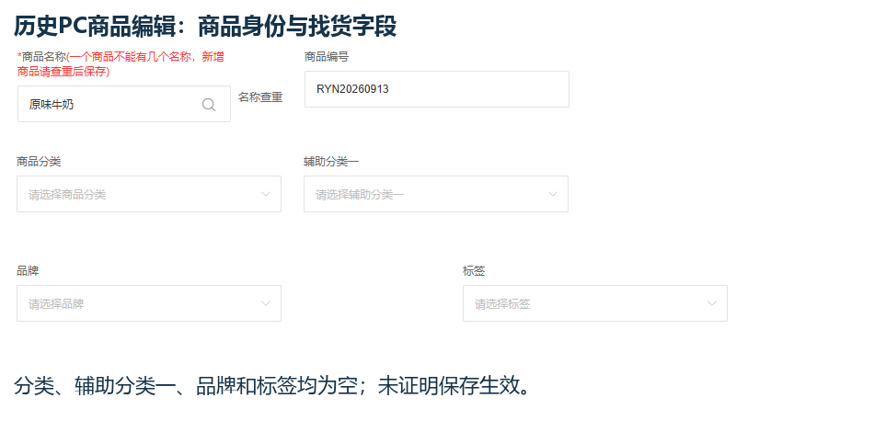
图2：历史原味牛奶 RYN20260913 编辑页中的商品分类、辅助分类一、品牌与标签选框均未选值；图中仅证明字段位置，不证明绑定成功或客户已可筛选。
先在公共资料里保存标准项，再打开原商品选择具体项。新建一个“牛奶”分类，只增加了目录资料，不会自动把名称含牛奶的所有商品搬过去。选择已有品牌也是绑定关系，不是自动识别包装上的文字。操作后保存原商品，再重新打开同一编号，检查主分类完整路径、品牌及标签是否仍是预期值。只在选择弹窗点确认而没有保存商品，不能算完成这一步。
选择资料时核上级路径，不只看末级名称。不同目录下都叫“配件”，商品应归到实际业务对应的那个路径。辅助分类适合表达另一个管理维度，但它与主分类的商城导航用途不能想当然地互换。批量变更前选取少量明确编号，记录旧归属与目标归属；确认此次选择的商品范围后再执行允许的批量入口，避免筛选条件留在旧分类而把不相关商品一起改掉。

分类层级与商城显示分别维护
PC 分类树支持最多三级。新增子类时先确认父级，分类名称最长五十字；调整父级不能选择分类自己，也不能把自己的子类当父级，避免目录循环。已有下级的分类移动时仍需看实际提示与层级限制，不以拖动看起来成功代替保存回读。层级不是越多越好，客户实际常用的“乳品—牛奶”可直接表达时，不必再加一个只有一个子项的空目录。
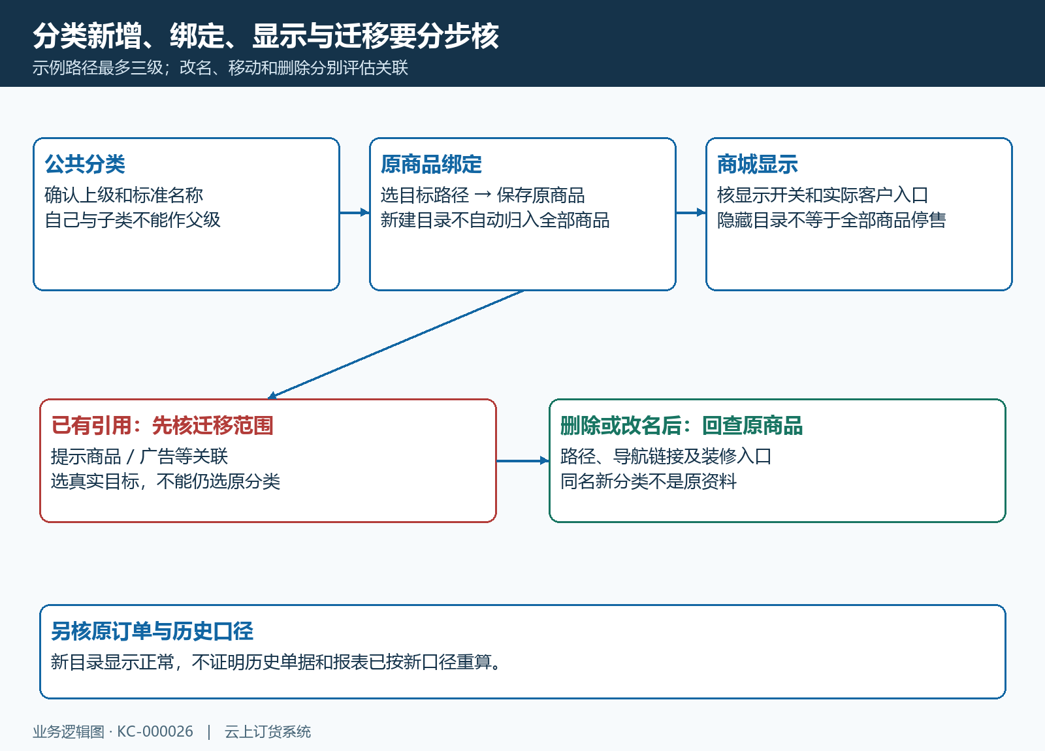
图3：分类路径演算说明新增、商品绑定、商城显示和原商品回查是不同步骤；关联项删除须按提示处理迁移，不能只删目录名称。
分类维护另有“是否显示在订货商城”、推荐分类及商城下单是否必选分类等选项。先决定客户是否需要这个入口，再按实际需求设置；“必选分类”不能解释为给所有商品自动补分类，“推荐”也不是商品自动参与促销。关闭分类显示与商品下架是不同操作，不应承诺隐藏一个目录就使所有关联商品在任何搜索入口都不可见。需要停售时另按商品与规格状态处理，并核实际客户范围。
改名、移动与删除的影响也不同。改名后要回查商品路径与装修导航显示，旧广告或导航是否跟随更新要实际打开确认。删除若提示关联商品或其他引用，先评估目标分类，按页面允许的切换或迁移流程处理；目标不能还是原分类。不要重新建一个同名分类并假定原关联会转过去，同名不等于同一条资料。迁移后核原商品仍在预期目录，原订单及报表的历史口径另行检查。

品牌和标签的显示不等于促销自动生效
品牌资料可维护名称、简介、标识图片及是否显示在订货商城。名称按入口长度与允许字符填写；品牌管理弹窗、商品编辑内快捷新增的限制可能不同，不拿一个入口的上限推断所有入口。品牌显示开关要与商品上的品牌绑定一起核，只有字典中有该品牌而商品未选它，不能要求品牌筛选一定包含该商品。删除时若提示已应用到商品或广告，先处理实际关联，不直接替换所有品牌含义。
标签资料需要名称与颜色，每件商品最多选择三个标签；字典中的标签数量与单商品允许选择数量是两回事。选三个最能帮助客户判断的标识，避免“推荐”“精选”“优选”表达同一件事却占满位置。选择颜色用于区分显示，不代表价格、库存或业务优先级发生改变。“新品”标签不会自动生成新品活动；“促销”字样也不能替代活动规则。商城的促销、常用商品等入口与企业自定义标签应按实际入口分别核。
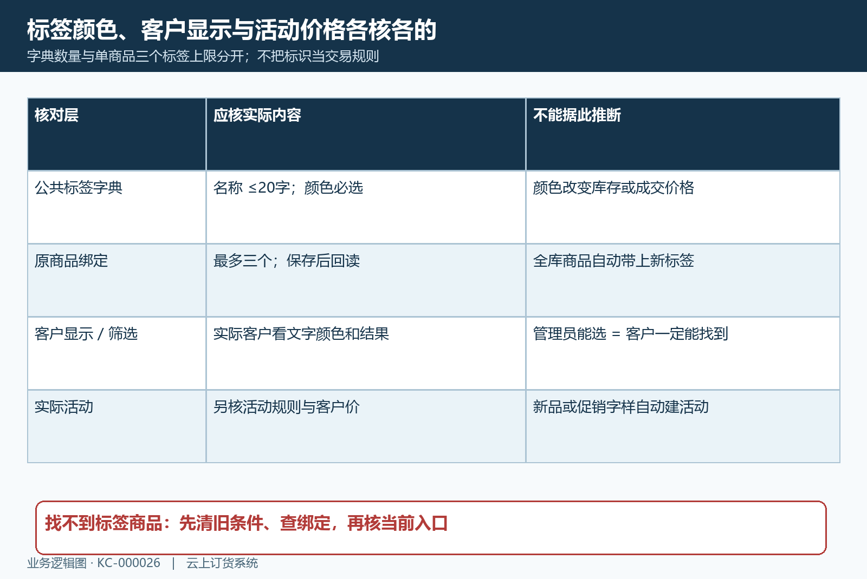
图4：字典标签、单商品绑定、客户显示与促销价格分层检查；三个标签上限不等于三个活动，颜色不改变成交价。
管理列表按标签筛选能找到商品之后，再检查客户手机详情上的标签文字和颜色。某项找不到时先核当前商品是否绑定，以及筛选页是否还保留别的条件，不能立即再建一个同名标签。标签删除或更名前列出它用于哪些商品及哪些入口；操作后按原商品编号回读，核应保留的其他标签没有误清空。已有的系统固定项与企业自建项是否能编辑，要看入口允许范围。

属性先定义选择方式，再给商品选真实值
PC 商品属性以一级属性和下级值组织，最多八个一级属性，结构最多两级；名称按页面二十字限制填写。一级属性可设置单选或多选，以及是否显示在订货商城。比如“储存方式”通常要给客户明确的一种要求，而“适用场景”可能允许多个真实场景；单选、多选按实际含义选，不为了方便录入把所有属性都改多选。若同一件货实际只要求冷藏，不应同时选常温与冷藏让读者自行判断。
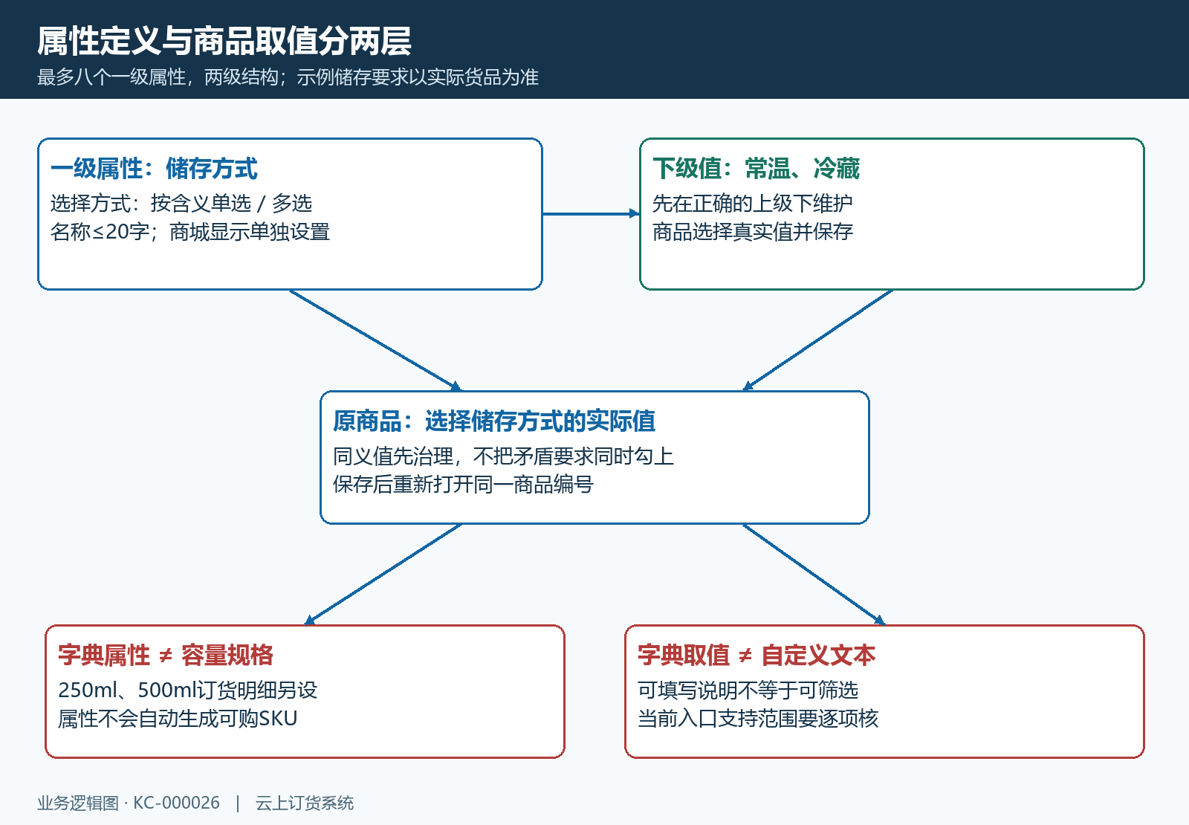
图5：一级属性决定选择方式与商城显示，下级值供商品选择；储存要求演算不替代容量规格，也不把自定义文本当成相同的筛选值。
新建一级属性后还要维护下级值，再到商品选择。选择后保存并重新打开商品，确认取值没有落到同名的另一项。一级属性显示开关决定是否用于对应商城展示，内部已维护却未显示的属性不能直接视为客户可用条件。商品编辑中的自定义文本字段与从属性字典选择的值也不同：能写一段产地说明，不代表筛选器自动多出同样的产地选项。需要统一筛选的条件，先确认当前入口支持哪种资料与传递方式。
属性已经用于商品时，删除会涉及关联提示；存在子项也可能拦截删除。清理前核哪些商品会失去这个值，不能把提示一律理解为“可以安全删除”。把属性从单选改成多选、改名或调整值之后，分别检查原商品保留的值与新商品可选的值，尤其不要把原本不同的技术条件合并成宣传文字。属性用于描述货品，税率、价格、客户权限等仍由各自规则控制。

用客户手机逐项筛选，再检查组合条件
原商品保存后，先在PC商品列表按单个分类、品牌、标签或属性条件回查同一编号，再让有正常访问权限的实际客户从手机商城查看。先清除旧搜索词和已有筛选，从一个条件开始，查到目标商品后再逐项加入其他条件。不同客户可见的商品范围和上架状态可能不同，不能以管理员列表的结果数量要求所有客户完全一致。
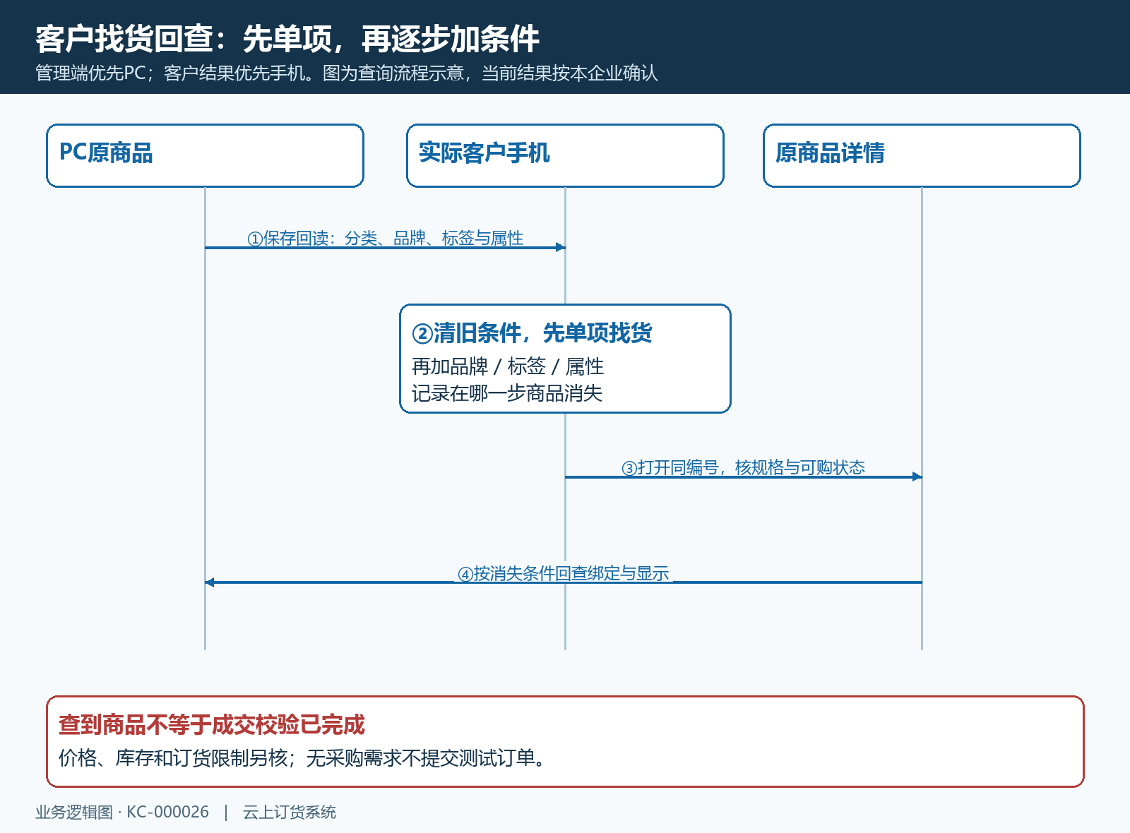
图6：原商品保存回读后，客户先清旧条件，逐项选择，再核详情与具体规格；时序图说明检查方法，配置生效仍以实际客户查询结果为准。
例如分类选牛奶能找到目标，加入品牌后消失，先回查该商品的品牌绑定以及所选品牌，暂时不要动分类；再加入储存方式后消失，检查属性值及其展示设置。组合筛选不是把每个条件的结果全部相加，同一商品要符合实际传入的组合范围；同一组内多选的具体匹配规则，以当前结果核验，不承诺所有筛选项采用同样的并且或或者关系。能搜到名称，却不能从目录找到，优先核归属与目录显示。
进入详情后再核商品编号、当前规格、图片和可订货状态。分类路径一致只是找货成功，还不等于价格、库存和订货条件正确；没有采购需求不提交测试订单。手机商城重新进入筛选页仍显示旧项时，清除旧筛选并重新获取当前资料，保留实际入口和结果，不直接声称某次保存已对所有页面即时生效。

把差异落到具体资料和原结果
验收至少保留原商品编号、修改前后路径、品牌、标签与属性值，以及实际客户采用的条件。失败时记录最早提示与操作时间：字段不存在查配置权限，值无法选择查字典和所属层级，保存失败查具体必填或关联提示，单项能找到组合找不到查附加条件。不要为解决一个客户找货问题，批量放开全部商品可见范围或随意改上下架。
完成的结果是标准字典、原商品绑定与客户找货路径能对应起来；删除迁移后的原商品和历史资料另有回查依据。文章里的目录、标签与属性演算帮助说明选择方法，历史局部图帮助定位字段，最终是否在当前商城生效仍以该商品、该客户的实际读取结果为准。

下一步学习
本篇完成后可继续学习：KC-000024、KC-000041、KC-000376、KC-000480。分别回查多规格、商品编号、审核上架与客户价格。

